ココロみがき養成講座週１回の朝起きでリフレッシュする60分間！
いわき市倫理法人会



無料 どなたでも参加できます

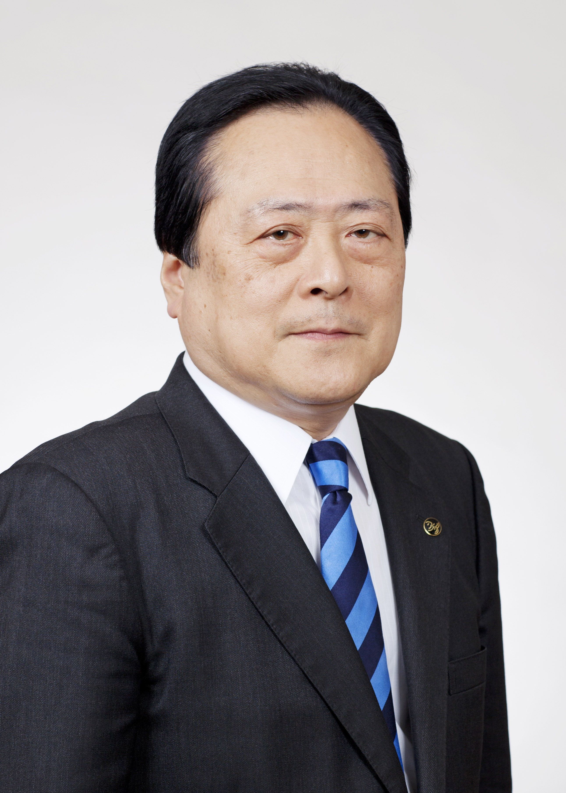
倫理経営基礎講座
◇テーマ 「 第15講 地球倫理の推進 」
日 時 令和８年5月27日（水）18：30～
会 場 常磐共同ガス(株) 本社３Ｆ 会議室Ｂ
住 所 いわき市常磐湯本町日渡74-7 ＴＥⅬ 0246-43-3148

第491回モーニングセミナー
◇テーマ 「 根に思いをはせる 」
≪第3条 運命自招≫
日 時 令和８年5月28日（木）6：00～
会 場 常磐共同ガス(株) 本社３Ｆ 会議室Ｂ
住 所 いわき市常磐湯本町日渡74-7 ＴＥⅬ 0246-43-3148
概 要 見えている世界を「樹木」とするなら支えているのは
見えない世界「根」である。そこに思いをはせる。

講 師
（一社）倫理研究所
名誉研究員
徳江 秀雄 氏

≪略歴≫
1980年 社団法人倫理研究所に入所 1982年 法人開発局配属
1997年 生涯開発局西部部長
2008年 理事に就任、生涯局普及開発部部長を担当
2012年 常任理事に就任、生涯局局長
2020年9月 生涯局 相談役 2020年11月 名誉研究員 現在に至る

≪今後の予定≫ 6/ 4 会員リレートーク 「 倫理実践体験報告 」
6/11 福島県倫理法人会 浜通り地区副地区長 佐久間 一枝氏 「 明朗な社会をつくる 」

主 催 いわき市倫理法人会TEL：0246-92-0708 FAX：0246-92-0720
Ｅ-mail：iwakisi-rinri@arion.ocn.ne.jp

